研展技術通告-正航系列小百科
各表單下方如何設定簽名欄位？(以銷貨單為例)
- 各表單下方如何設定簽名欄位？(以銷貨單為例)
☆請至〔設定〕➔〔報表條文〕：
按新增 鈕，在內容中輸入資料，確認無誤後按下工具欄中的儲存鈕，即完成報表條文的新增。
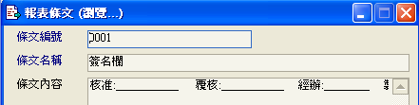

☆預覽銷貨單時，請至[報表條文]按F4選取條文編號0001。
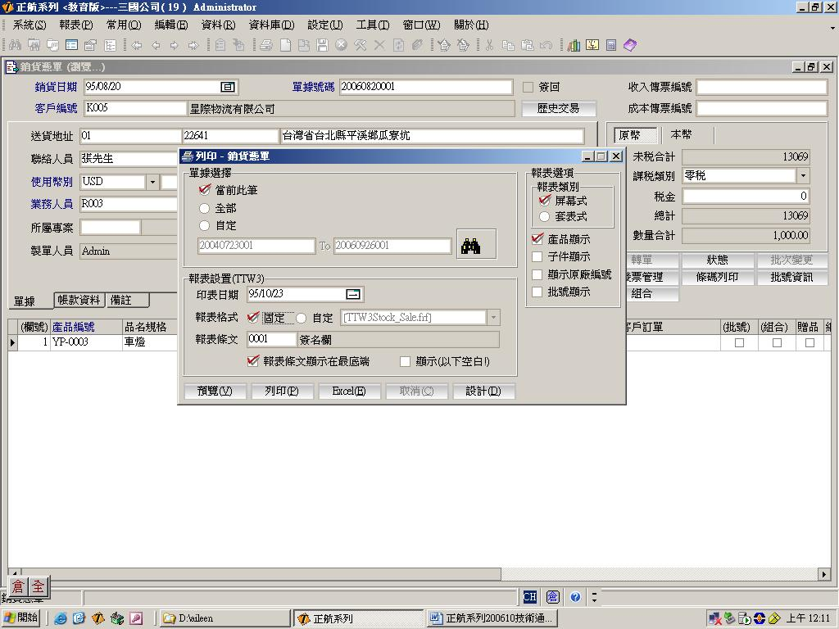
列印時，即會出現簽名欄。(如下圖)

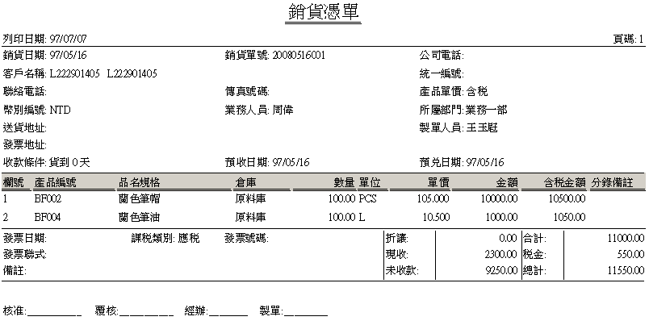

圖

